5 Aralık 2023

Büyüme Değerlendirmesi:

2023 3. Çeyrek

ÖZEL TÜKETİM YAVAŞLADI

Ozan Bakış ve Uğurcan Acar

Yönetici Özeti
Türkiye ekonomisi 2023 yılının üçüncü çeyreğinde yüzde 5,9 büyüdü. Bu çeyrekte büyümeye en büyük katkı 6,4 yüzde puan ile özel tüketimden geldi. Bir önceki çeyrek eksi 11,2 yüzde puan olan net ihracat katkısı bu çeyrekte eksi 5,3 yüzde puan olarak gerçekleşti. Bir önceki çeyrek, tam dokuz çeyrek sonra büyümeye pozitif katkı yapan stok değişimi bu çeyrek pozitif katkısını sürdürdü (0,2 yüzde puan). Mevsim ve takvim etkisinden arındırılmış serilere göre ise Türkiye ekonomisi 2023 yılının ikinci çeyreğinden üçüncü çeyreğine yüzde 0,3 büyüdü. Çeyreklik büyümeye özel tüketimin katkısı negatif olurken (1,1 yüzde puan), dış ticaret 0,8 yüzde puan pozitif katkı yaptı. Yatırımlar çeyreklik büyümeyi 1,6 yüzde puan yukarı çekerken stok değişimleri 1,3 yüzde puan aşağı çekti.

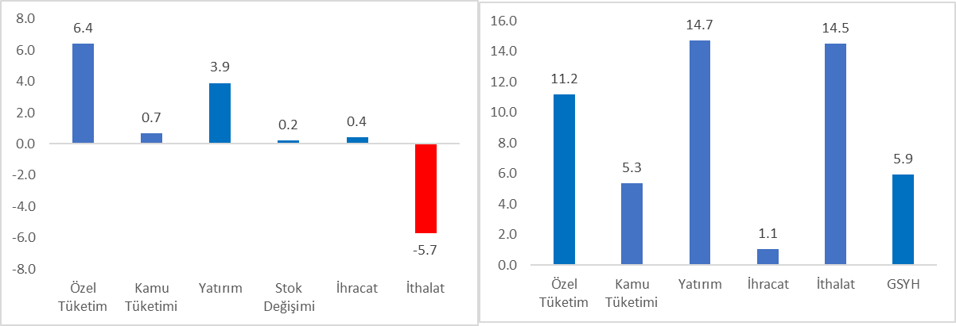
Şekil 1: GSYH alt kalemlerinin 2023 3. çeyrekte bir önceki yılın aynı çeyreğine göre büyümeye katkıları (sol şekil) ve büyüme oranları (sağ şekil)

Kaynak: TÜİK, Betam.

Özel tüketim çeyreklik bazda düştü
2023 yılının üçüncü çeyreğinde özel tüketim yıllık yüzde 11,2 artarak büyümeye 6,4 yüzde puan katkı yaptı (Tablo 1). Mevsim ve takvim etkilerinden arındırılmış rakamlara göre ise özel tüketim bir önceki çeyreğe göre yüzde 1,7 azalarak çeyreklik büyümeyi 1,1 yüzde puan baskıladı (Tablo 2).

Tablo 1: GSYH alt kalemlerinin 2023 2. ve 2023 3. çeyrekte bir önceki yılın aynı çeyreğine göre büyüme oranları ve büyümeye katkıları
 | 2023Q2 |  | 2023Q3
 | Değişim (%) | Katkı (%) | Değişim (%) | Katkı (%)
Özel Tüketim | 15.4 | 8.8 | 11.2 | 6.4
Kamu Tüketimi | 6.1 | 0.7 | 5.3 | 0.7
Yatırım | 5.6 | 1.8 | 14.7 | 3.9
Stok Değişimi |  | 3.8 |  | 0.2
İhracat | -9.4 | -3.7 | 1.1 | 0.4
İthalat | 19.8 | -7.5 | 14.5 | -5.7
GSYH | 3.9 |  | 5.9
Kaynak: TÜİK, Betam

Tablo 2: GSYH alt kalemlerinin 2023 2. ve 2023 3. çeyrekte bir önceki çeyreğe göre büyüme oranları ve büyümeye katkıları (mevsim ve takvim etkilerinden arındırılmış)

 | 2023Q2 |  | 2023Q3
 | Değişim (%) | Katkı (%) | Değişim (%) | Katkı (%)
Özel Tüketim | 4.7 | 2.9 | -1.7 | -1.1
Kamu Tüketimi | 2.8 | 0.3 | 1.8 | 0.2
Yatırım | 3.1 | 0.9 | 5.4 | 1.6
Stok Değişimi |  | 2.0 |  | -1.3
İhracat | -1.3 | -0.5 | 5.4 | 1.9
İthalat | 5.2 | -2.4 | 2.3 | -1.1
GSYH | 3.3 |  | 0.3
Kaynak: TÜİK, Betam

Yatırımlarda güçlü artış
Yatırım harcamaları bu çeyrekte yıllık bazda yüzde 14,6 artarak büyümeye 3,9 yüzde puan pozitif katkı yaptı. Çeyreklik bazda ise bir önceki çeyreği kıyasla yüzde 5,4 artarak büyümeyi 1,6 yüzde puan yukarı çekti (Tablo 1 ve Tablo 2).

Stoklar yıllık bazda arttı
Bir önceki çeyrekte tam dokuz çeyrek sonra yıllık büyümeye pozitif katkı yapan stok değişimleri pozitif katkısını bu çeyrekte de sürdürdü. Stok değişimlerinin yıllık büyümeye katkısı 2 yüzde puan oldu (Tablo 1). Mevsim ve takvim etkisinden arındırılmış veriye göre ise çeyreklik büyümeye katkısı eksi 1,3 yüzde puan olarak gerçekleşti (Tablo 2). Bu da uzun süre sonra firmaların geleceğe olumlu baktıkları ve mevcut talebin üstünde üretim yaptıkları şeklinde yorumlanabilir.
Dış ticarette olumlu sinyaller
2023 yılının üçüncü çeyreğinde yıllık bazda ihracat yüzde 1,1 artarken ithalat artışı bir miktar yavaşlayarak yüzde 14,5 oldu. Neticede dış ticaretin büyümeye katkısı yıllık bazda eksi 5,3 yüzde puan oldu. Bu katkı bir önce çeyrekte eksi 11,2 yüzde puandı (Tablo 1). Mevsim ve takvim etkisinden arındırılmış rakamlara bakıldığınsa ise ihracatın yüzde 5,4, ithalatın ise yüzde 2,3 arttığı görülmektedir. Bu durum dış ticaretin çeyrekten çeyreğe büyümeyi 0,8 yüzde puan artırmasına sebep olmuştur (Tablo 2).

Kamu harcamaları arttı
2023 yılının üçüncü çeyreğinde kamu harcamaları yüzde 5,3 artarak yıllık büyümeye 0,7 yüzde puan katkı yaptı (Tablo 1). Mevsim ve takvim etkilerinden arındırılmış rakamlara göre ise kamu tüketimi değişim yüzde 1,8 olurken, katkısı 0,2 yüzde puan oldu (Tablo 2).

Büyümenin geleceği
2023 yılı ikinci çeyreğinde büyümeye esas katkı özel tüketim harcamaları ve yatırım harcamalarından geldi. Dış ticaretin katkısı ise çok yüksek ve negatif oldu. İhracat yerinde sayarken ithalat patlaması devam etti. Uygulanmakta olan yeni politikalar sebebiyle (sıkı para politikası, yüksek faizler) önümüzdeki dönemde yurt içi talep artışının sınırlı olacağını kestirebiliriz. Reel kurun izleyeceği seyir net dış ticaretin katkısında belirleyici olacaktır.

Şekil 2: Bir önceki çeyreğe ve geçen yılın aynı çeyreğine göre GSYH büyüme oranları

Kaynak: TÜİK, Betam

Betam, ozan.bakis@bau.edu.tr
Betam, ugurcan.acar@bau.edu.tr
TÜİK yeni milli gelir serilerini hesaplarken zincirleme hacim endeksi yöntemini kullanıyor. Zincirleme yöntemde hem toplamsallık sorunu olduğu hem de "stoktaki değişiklikler" kalemi için zincirlenmiş endeks türetilemediği için stok değişiminin büyümeye katkısı kolayca hesaplanamamaktadır. Zincirleme hacim endeksi yaklaşımında stok değişimi kaleminin büyümeye katkısının nasıl hesaplanacağını yayınladığımız araştırma notunda detaylı olarak tartışmıştık (bkz. Betam Araştırma Notu 17/217).

